國立員林農工 103-104 學年度活動紀錄
主題 | □行政業務□性平教育□品格教育□衛生教育□環境教育  □國際教育□家庭教育□語文教育□生命教育□生涯發展  □就業輔導□專業技能□藝術教育□科學教育□體育教育  ■其他 學生多元學習
活動名稱 | 「畢聯會之畢業典禮」
主持(講)人 | 畢聯會主席
辦理單位 | 畢聯會 |  | 協辦單位 | 學務處
時間 | 104年6月10日 |  | 地點 | 中正堂
參與教師 | 50人 |  | 參與學生 | 約1000人
內容概述 | - 畢業典禮  - 敬師感恩  - 薪傳薪傳  本年度畢業典禮由學生全程籌辦，學務處指導，進場、影片、歌曲創作、場地布置皆為班聯會學生創意
活動照片
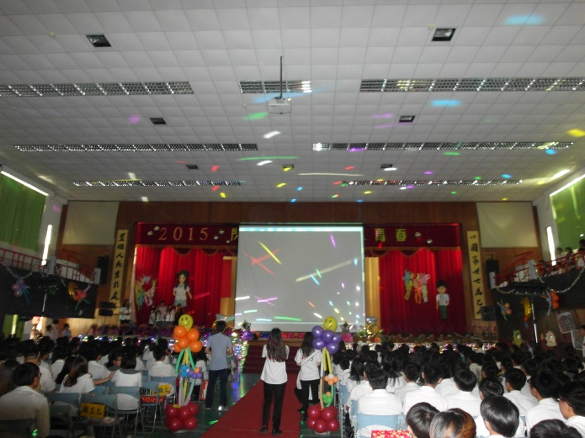 |  | 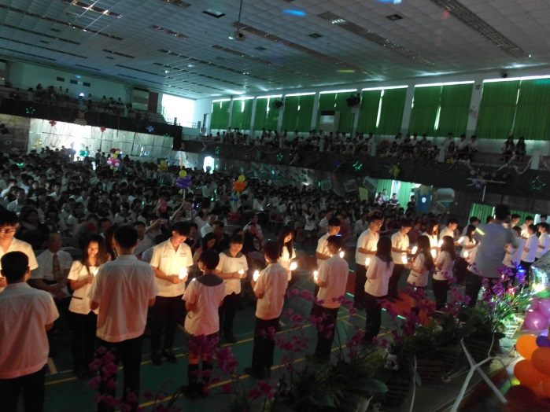
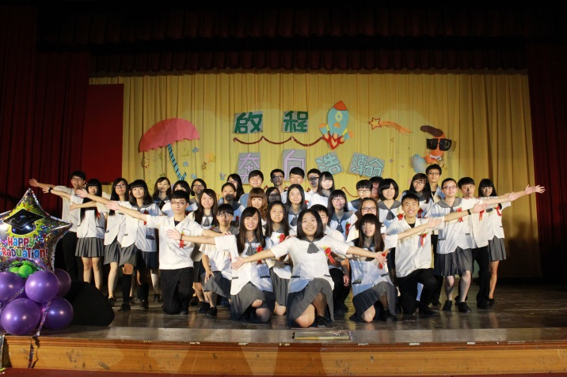 |  | 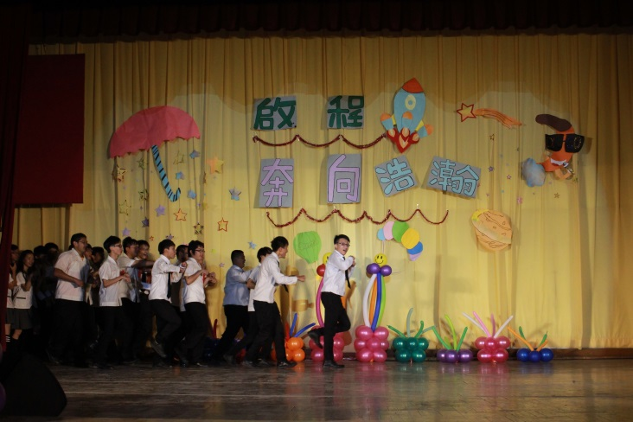
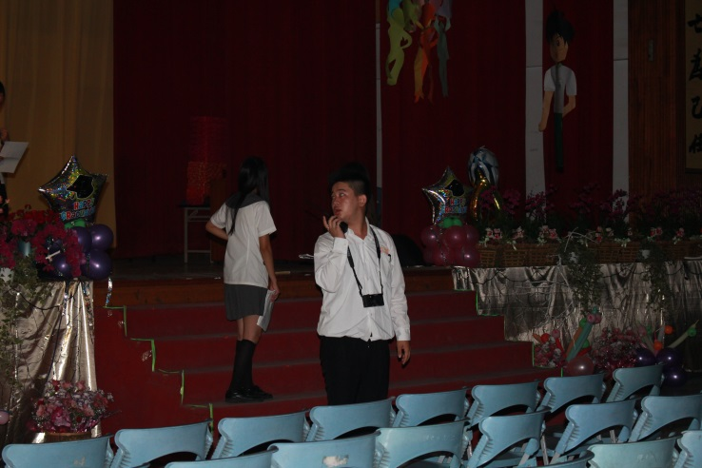 |  | 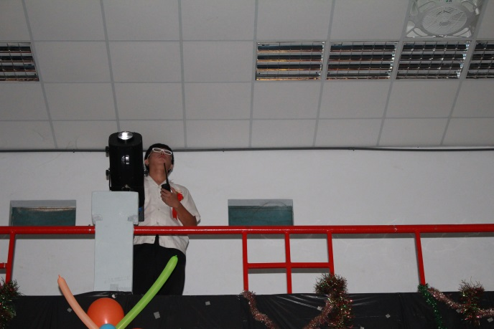
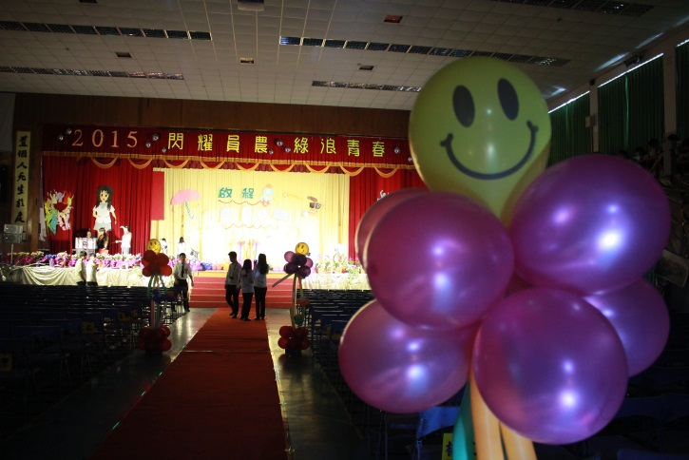
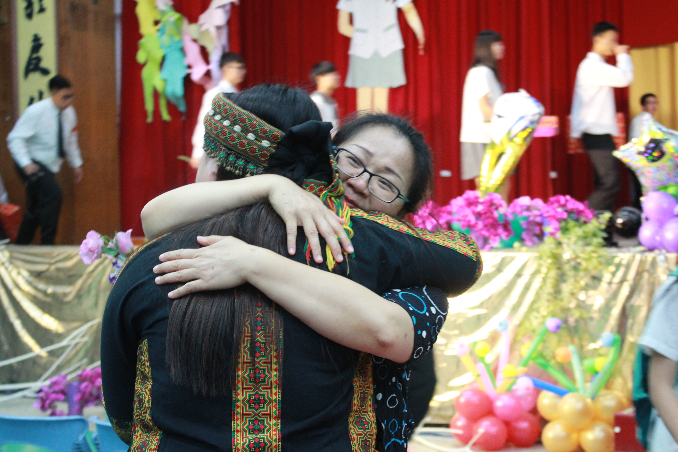 |  | 